



**IBM Watson Studio Hands-On**

**Samir Char Iglesias – IBM Global Entrepreneur Program**

**Crear Notebook**

1. En la página del proyecto diríjase a la pestaña de "assets" y seleccione la opción de "new notebook"

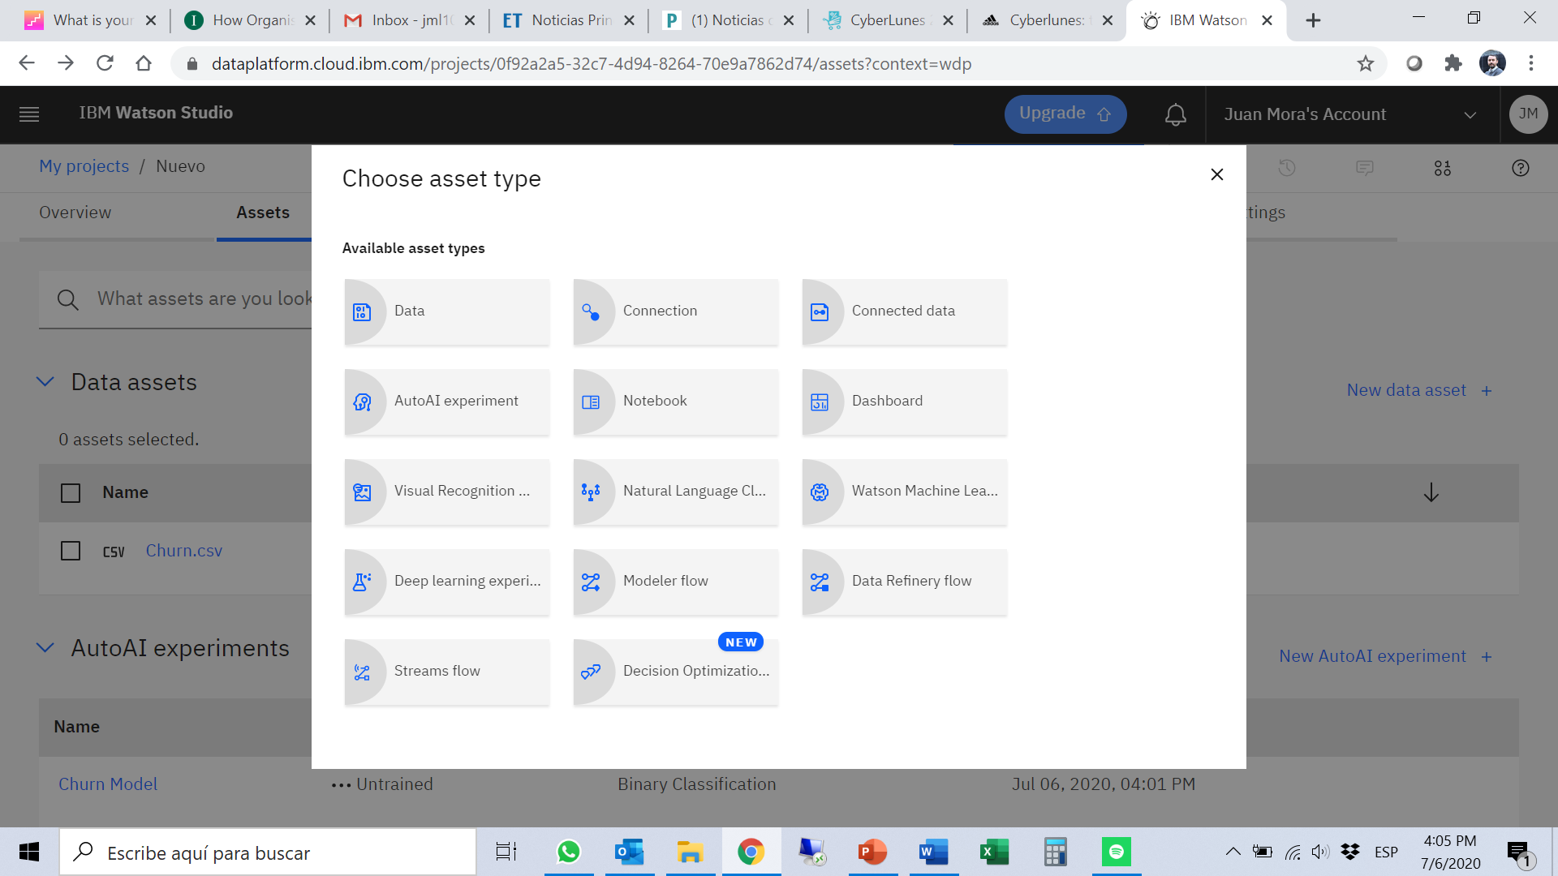

1. Para este laboratorio vamos a trabajar con un notebook existente. Para esto se presentan dos opciones:

Crear desde archivo local:

En la nueva ventana seleccionamos la pestaña “From file”

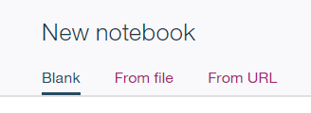

Escriba “Churn_notebook” como nombre del asset; Luego escoja el archivo local y cárguelo.

De click en “create notebook”

1. Ahora hay que configurar el kernel para que use Python 3.6; para esto seleccione una instancia con esta configuración en el menú de creación del asset:

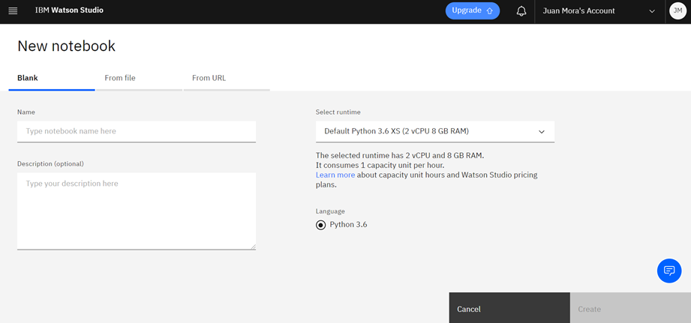

Después de esperar un par de minutos a que se realice la configuración, en la parte superior derecha deberá observar el siguiente mensaje:

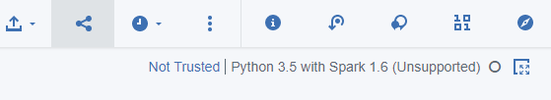

**Ejercicio en notebook**

Abra el notebook y siga los pasos que ahí se encuentran.